**残障融合的中国实践系列**

**新媒体视障友好排版指引**

**解岩 韩婧莹 蔡聪 郑莹 /编**

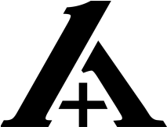

**出品方**

上海有人公益基金会 | 金盲杖x历程社

**联合出品方**

北京一加一残障机构管理有限公司

**2021年10月**



本指南采用国际知识共享组织Creative Commons制定的知识共享许可协议4.0国际（CC-BY-NC-SA署名-非商业性使用-相同方式共享）。授予特许证

（<https://creativecommons.org/licenses/by-nc-sa/4.0/>）下开放获取并合法使用。使用者可对本指南进行节选、二次创作、分享、转载等，但不得运用于商业目的，且使用时以合适的方式提及原作者。



上海有人公益基金会

与社会各界比肩协作，致力于推动中国残障行业的可持续发展和残障融合的价值共创，在中国残障事业转型期以社群培育者、支持者和领军者为己任。成为促进困难群体发展与社会融合，最具引力、推力和爱力的基金会。

有人激励生命

生命影响生命

生命成就有人

地址：上海市闵行区陈行路2388号科技广场9号楼601C

网址：[www.yrfoundation.org](http://www.yrfoundation.org)

邮箱：[info@yrfoundation.org](mailto:info@yrfoundation.org)

微信：YRfoundation

**目 录**

指引目的 1

视障习惯 2

信息无障碍 3

国际标准 3

中国标准 4

适用对象 5

指引原则 5

视障排版规范 6

文字 6

符号 6

配色 7

图片 7

音视频 9

其他处理 10

新媒体视障友好排版指引

作为《残障融合会议筹备指南》重要的应用工具之一，上海有人公益基金会携手残障历程和金盲杖两大残障专业技术团队，联合北京一加一残障机构管理有限公司共同编辑制作《新媒体视障友好排版指引》（下称：本指引）。

本指引是《促进残障融合中国实践系列》之一，得益于金盲杖在视障服务、残障历程在残障文化方面多年的实践积累，也是回应对信息无障碍和新媒体视障友好排版有需要的组织和机构。我们特别在2021年10月15日国际盲人节之际推出本指引，期待新媒体运营伙伴与视障者在残障融合的实践中共同受益。

未来，本指引将根据媒介技术的发展，视障读者的需求变化，新媒体运营人员的使用反馈，不断进行改进与完善。在此，我们还要特别感谢在本指引编写过程中提供宝贵经验与意见的视障伙伴张文东、余琪、马薇、董一枚、白小艳、张炜军。

残障融合，视障友好，有你有我；

有人，金盲杖，残障历程，有一加一。

# 指引目的

新媒体阅读场景下，好的内容与美的排版相辅相成。辨识好的内容，因人而异，各取所需，但好的排版定会给内容锦上添花，塑造美好阅读体验的。这种体验对于视障者而言又是什么呢？优质的排版可以：

1. **减少视障读者获取内容的阻碍与限制**

通过终端屏幕显示的大部分信息，视障者无法感知。视障者信息获取最大的阻碍之一是图片。如若缺少替代文本，视障者通过屏幕朗读软件无法获取图片信息，或对图片等视觉信息的说明不足，就会限制视障者完整、准确的获取内容。

1. **提高视障读者的阅读效率**

碎片化的、随时可能被打断、终止阅读的场景下，面对海量的文字、色彩缤纷的视觉信息，保持高度注意力，快速浏览和捕捉到文章内容成了关键。基于视障的优质排版一定是以视障读者的阅读体验为前提，减轻阅读压力，读得舒服，读得轻松。

1. **加深视障读者对新媒体的认知**

人们常说见字如面，一味注重文字色调、配图风格等排版样式的多变花哨，忽略文章逻辑性，造成内容结构冗杂，本末倒置，不仅视障读者没有足够的耐心逐字逐句阅读，其他读者也很难在短时间内理解文章所传达的意思，都会影响读者对新媒体或品牌的认知。

# 视障习惯

1. **屏幕朗读软件**

全盲人士和部分低视力人士，通过屏幕朗读软件（又称读屏软件，视觉辅助功能等）操作手机和电脑，读屏软件会把屏幕上的文字朗读出来，使得视障者不用通过看屏幕，以听的方式获得里面的内容。各类读屏软件的朗读速度通常被 视障者调整至约为350—400字/分钟。

1. **颜色反转**

部分视障者（主要为低视力人士）通常会通过系统提供的功能将手机和电脑的颜色模式进行反转，将背景图调整为深色模式，明亮的背景页面很容易使其眼睛感到疲劳和亮点的刺激。

1. **屏幕放大**

部分低视力人士会通过系统提供的功能将手机或电脑的显示进行局部放大或全局放大，以便更轻松地浏览信息。

1. **图片识别**

图片的阅读和理解，是视障读者面临的最大的阅读障碍，视障读者或看不到，或看不清图片，读屏软件暂时无法做到智能识别图片内容。尽管人工智能每天都在进步，机器对图片进行描述和文字提取的技术正在发展，但面对更为复杂的图片内容和版式，往往束手无策。目前解决的办法是通过补充图片描述来理解图片内容，部分遵循无障碍设计标准的网站及应用软件的开发增加图片的无障碍标签。

1. **配色对比**

文字色和背景色的明度太过接近，配图中带有文字，或者使用花哨的背景图片，都将影响视障读者（主要是低视力人士）阅读文字。

1. **标点规范**

读屏软件通常按顺序读出文章的文字，其停顿与语气完全依靠句子的标点进行判断。假使遇到无标点的句子、短语等，无法识别断句，直接一气呵成的读出，使得读屏软件的使用者难以感受到文字语气、节奏的变化，或者不规范地使用标点也会使视障者要花费更多的时间与精力来理解文字传达的语意。

1. **音视频**

没有解说或对白的视频插在文章中，读屏软件使用者只能听到一段音乐或声音，难以知道或理解这段视频的内容。同理，一段没有文字提示其基本信息和作用的音频，会让所有的听者感到困惑。

# 信息无障碍

信息无障碍是指通过信息化手段弥补身体机能、所处环境等存在的差异，使任何人（无论是健全人还是残疾人，无论是年轻人还是老年人）都能平等、方便、安全地获取、交互、使用信息。（《两部门关于推进信息无障碍的指导意见（工信部联管函[2020]146号）》工业和信息化部、中国残疾人联合会发布 2020年09月11日）

## 国际标准

国际标准WCAG2.0被分成4项主要设计原则：可感知性、可操作性、可理解性、健全性。这四大原则的每一项均包括若干条指导方针（共12条），划分为3个合规等级：A、AA或AAA。

1. **可访问性**
   * 为所有非文本内容提供替代文本，使之可以转化为用户需要的其他形式（例如大字版本、盲文、语音、符号语言、简化语言）；
   * 为时基媒体提供替代文本（ 备注：时基媒体是指与绝对时间或时间顺序密切相关的媒体）；
   * 创建能以不同形式（例如简化布局）展现而不丢失信息或结构的内容；
   * 使用户更容易看到或听到内容，包括从背景信息中区分出前景信息。
2. **可操作性**
   * 所有功能均可通过键盘操作；
   * 给用户提供足够的时间来阅读和使用网页内容；
   * 在设计内容时不使用已知会导致疾病发作的方式；
   * 提供帮助用户导航、查找内容和定位的方法。
3. **可理解性**
   * 使文本内容是可读的和可理解的；
   * 使网页以可预测的方式展示和操作；
   * 帮助用户避免和纠正错误。
4. **兼容性**
   * 最大限度地兼容目前和未来的用户代理（包括辅助技术）。

## 中国标准

国内标准--《信息无障碍 身体机能差异人群 网站设计无障碍技术要求》由中华人民共和国信息产业部发布，《信息技术互联网内容无障碍可访问性技术要求与测试方法（[GB/T 37668-2019](http://std.samr.gov.cn/gb/search/gbDetailed?id=91890A0DA54C80C6E05397BE0A0A065D)）》由国家市场监督管理总局、中国国家标准化管理委员会发布。这几个标准和规范主要包括以下4项技术要求：网页内容必须是可感知的、网页内容中的界面组件必须是可操作的、 网页内容和控件必须是可理解的、兼容性要求。这四大原则的每一项均包括若干条指导方针（共13条），每项原则之下的规范的合格标准被划分为3个等级：第1级合格标准、第2级合格标准和第3级合格标准。

1. **可感知性**
   * 为所有非文本内容提供替代文本；
   * 为同步媒体提供[同步的]替代文本 ；
   * 保证信息和结构可以与表现相分离；
   * 前景信息和背景要容易区分。
2. **可操作性**
   * 所有功能都可通过键盘接口操作；
   * 给[残疾]用户提供足够的时间来阅读和使用网页内容；
   * 在设计内容时不使用已知会导致疾病发作的方式；
   * 提供办法以帮助[残疾]用户查找内容,确定自己所处的位置和导航；
   * 帮助用户避免错误，并在出现错误时方便地加以纠正。
3. **可理解性**
   * 使文本内容是可读的和可理解的；
   * 内容的布置和功能性是可预测的。
4. **健全性（兼容性）**
   * 最大限度地兼容目前和未来的用户代理（包括辅助技术）；
   * 确保内容是无障碍的或者提供一个无障碍的选项。

# 适用对象

本指引是一份新媒体视障友好排版的规范指引，适用致力于促进残障融合的政府部门、企事业、公益组织和自媒体的新媒体运营人员，掌握视障友好的排版技能，提高信息无障碍的解决能力，增加新媒体的残障美誉度。

本指引中所指的视障读者，以是否使用屏幕朗读软件作为分类标准，不以全盲和低视力、先天失明和后天失明作分类，以便于操作者操作时更关注内容传达本身。

本指引中所指新媒体，将以微信公众号作为主要参照，微博、今日头条、知乎、百度行家号、UC头条号等新媒体不做逐一列举。

# 指引原则

1. **满足视障读者获取主要内容为保证。**

如果，穷尽所有是一种执着，或许，尽力而为是一种帮助。在内容的全部获取和主要内容的意思传达，相比前者的穷尽所有，视障读者更偏重于后者的尽力而为。

优质的排版，能把文章进行裁剪，使其逻辑理顺、重点突出、段落分层、化繁为简，能让读者在最短的时间内理解文章的主要内容。这是排版对视觉传递出的效果，同样也有利于视障读者捕捉到主要内容。

1. **兼顾视障友好和新媒体原有排版风格的并举。**

风格是一个长期逐渐形成的过程，新媒体页面保持统一的风格，才会进一步加深读者的认知。时尚风、简约风、酷科技风、搞笑风、清新风、商务风、条漫风…

形成的固定风格没有好坏之分，但总有几点是每种风格中的灵魂，比如主色调。视障友好的排版不是抛弃新媒体原有的排版风格，保持风格中的灵魂，适当补充信息。

1. **服务包括视障读者在内所有读者的需要。**

以简洁清爽为主的文字排版风格迎合大众阅读习惯，字体字号、颜色、款式，字间距、行间距、两侧边距，突出重点所采用的增大字号、改变色号、加粗等排版规范符合主流，同样也适用于视障读者。

对于视障读者最大的挑战的文章配图，并不是随便处之，需起到辅助说明、打破视觉单调性、渲染情绪等作用，而这些效果通过图片描述等补充同样适用于视障读者。

# 视障排版规范

## 文字

* **【字号】**正文字号选择15px以上，标题字号为18px以上；
* **【字体颜色】**使用黑色或黑色偏灰。但不要使用纯黑（#000000），其饱和度高，非视障读者手机阅读看起来会刺眼。
* **【字体款式】**默认字体即可，避免使用手写体或过于花哨的艺术字。
* **【字间距】**设置在1倍及以上。
* **【行间距】**设置为1.5倍为最佳，1倍或2倍行距太拥挤或太宽都不利于低视力等不使用读屏软件的视障读者。
* **【对齐】**段落两端对齐，使得文章整洁，不出现凸凹不齐的情况。
* **【留白】**小标题与上文之间空2行、与下文之间空1行做留白；段与段之间空1行做留白；上下文与配图及图片描述的留白以空1行为佳。
* **【重点突出】**不使用读屏软件的视障读者借助辅助工具能够看到增大字号、改变色号、加粗等突出重点的排版效果。切忌文章内全是重点，反而没了重点，影响阅读。
* **【易读性】**增加文章的易读性。文章尽可能结构化，层次，标号分明。句子使用简短的词汇，不要使用复杂的语法。文章排版使用短段落，一个段落尽量不要超过5行。避免满屏密密麻麻的文字。

## 符号

* **【规范使用】**全文内容（含注释）规范使用标点符号。读屏软件根据标点符号进行断句。类似逗号一用到底的不规范，将影响使用读屏软件人士的听读理解。
* **【空格】**使用空格隔开文字、句子等，对读屏软件的识别无效。
* **【无效符号】**破折号、双引号等，对读屏软件常用设置状态下的语气停顿识别无效。

## 配色

* **【种类】**文章使用颜色不超过3种。
* **【主色和辅助色】**文章主色建议为品牌、LOGO、产品色，搭配的辅助色与主色对比鲜明，同时对比反差不刺激眼睛。
* **【低视力配色】**黑白、白黑、黄黑、黑黄、蓝黑、黑蓝等配色均为低视力人士习惯使用的配色。
* **【色盲】**请注意色盲人士对包括红色、绿色在内的某些颜色差异的不敏感。

## 图片

* **【种类】**文章中的图片包括但不限于插图、表情包、文字截图、海报、二维码等。
* **【图片描述】**图片需添加文字描述。每段图片描述与图片的图片的位置关系，要以“上图为：”“下图为：”“左图为：”“右图为：”等文字标明。

**示例一**

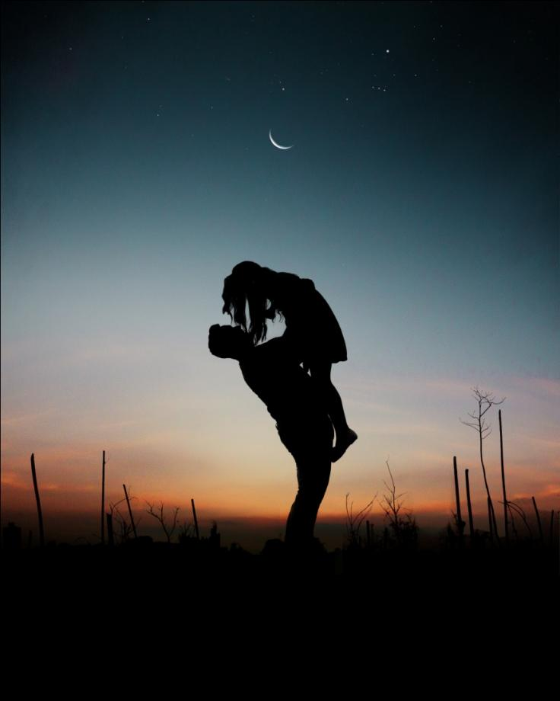

上图为：一对情侣在黄昏的郊外，男人托起女人，天空中挂起一弯皎月。

* **【辅助说明】**图片为文章内容起到辅助说明，补充文字信息的功能时，如不添加文字描述将影响主要内容的获取，必须增加图片描述。
* **【渲染情绪】**文章的配图和动图是为渲染情绪或打破视觉单调性，可做简短文字描述，类似“图为喜悦的表情”所启到的功能。

**示例二**

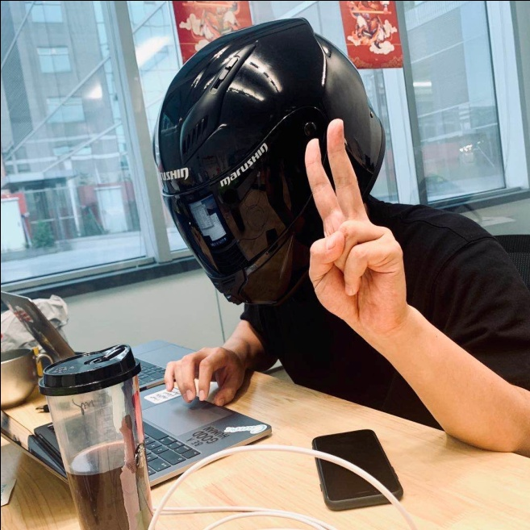

上图为：男人戴头盔，坐在电脑前，一只手滑动鼠标，一只手伸出2个手指示意成功。

**示例三**



以上动图为：脱下导盲鞍的狗狗趴在地上熟睡，轻轻踢腿。

导盲犬的鼻子上冒出一个蓝色泡泡，上方冒出两个黑色大字：晚安。

* **【格式】**切忌文章的文字以图片格式发布。该情况多出现在会议日程、文字目录、公示通报等情况。
* **【图片文字】**避免在图片中加入文字，更避免文字内容做成图片。
* **【样式】**如文章图片做阴影、边框、形状处理，或使用编辑器内图片样式或多图组合，切忌使用滚动条，并注意阴影、边框等配色。

## 音视频

* **【原素材】**文章中所使用的音视频素材尽量选取自带音频旁白、视频解说等内容。
* **【文字描述】**无音频旁白、视频解说的音视频素材，需增加对该段音视频内容的基本介绍或描述，并置于视频下方。

**示例四**

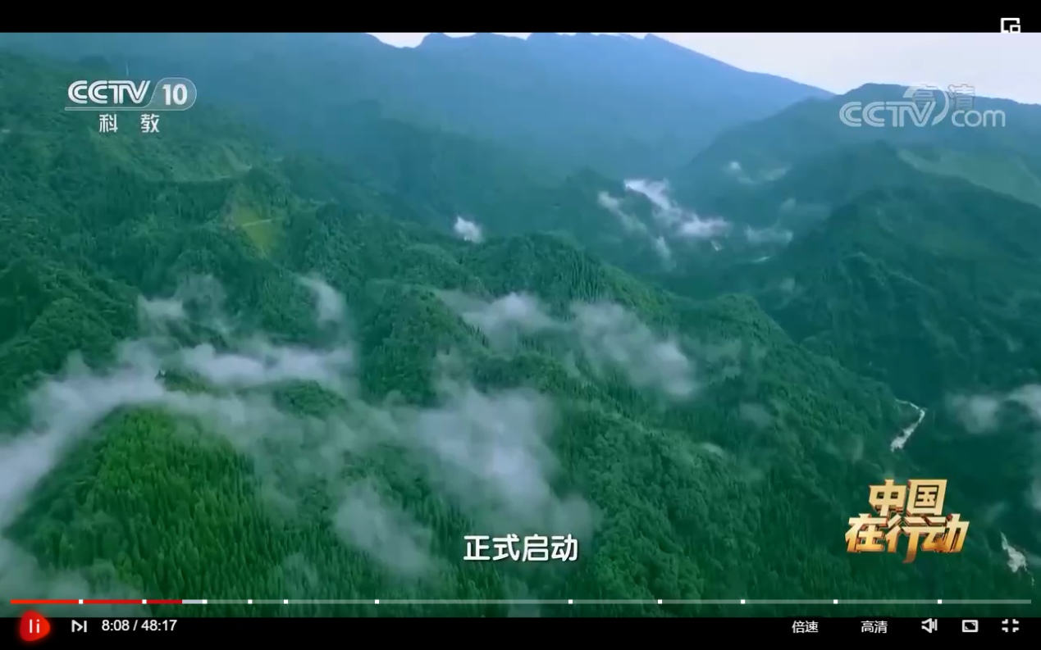

以上视频为：中国守护地球生物多样性节目《中国在行动》，2021年10月12日节目视频，时长48:17， 点击左下角按钮进行播放。

* **【同步文字】**如文章以视频为主且没有视频解说，请为其配上全部文字内容。

## 其他处理

* **【引导提示】**文章开始对字数、使用读屏软件阅读所需的时长等信息进行事先说明，会为视障读者带来对文章全局的了解，据此判断是否有继续阅读的时间条件。
* **【引导语示例】**如下：

**示例五**

|  |  |
| --- | --- |
| 全文约**2736**字，阅读大约需要**12**分钟。 | 全文约**2736**字，使用各类读屏软件，听读时间大约在**7**分钟。  低视力伙伴可点击**右上角**菜单中的“调整字体”设置文本大小，方便查看。 |
|  |  |
| **常用提示** | **视障友好提示** |

* **【内容概述】**正文之前增加对本篇文章的内容概述，将极大提高视障读者的阅读效率。
* **【资源链接】**读屏软件会自动识别并读出文章中插入的可点击的资料链接，不必增加文字加以说明。
* **【标题色差】**文章中设置多个小标题，并用与正文内容不同的颜色加以对比，进行视觉提醒，以同样利于不使用读屏软件的视障读者。